Noi
Finanziari

801
Coordinamento Nazionale Agenzie Fiscali e AA.MS 4 agosto 2015

Agenzia delle Dogane e dei Monopoli
Firmati gli accordi relativi al Fondo 2013 che stabiliscono l’erogazione al personale del comma 165

Come preannunciato, venerdì 31 luglio 2015 si è tenuto un incontro presso l’Agenzia delle Dogane e dei Monopoli. Rispetto al primo punto dell’ordine del giorno, che prevedeva la integrazione del somme del Fondo 2013 con le risorse del cosiddetto “comma 165”, abbiamo sottoscritto due accordi che trovate sul nostro sito, sia per il personale dell’Area Dogane che Monopoli.
Abbiamo sottoscritto gli accordi nella convinzione che le somme stanziate siano erogate al personale subito dopo la certificazione, pur ribadendo la nostra assoluta contrarietà al taglio operato per Decreto sulle risorse del comma 165.
In particolare per l’Area Dogane, ad integrazione dell’accordo dello scorso 2 dicembre 2014, la produttività d’ufficio viene integrata con 4.385.331 euro, erogati come noto a tutto il personale.
Al Budget di sede, dunque alla contrattazione decentrata, vengono assegnati 3.250.000 euro comprensivi degli importi per le dogane di Gioia Tauro, Ponte Chiasso e Passo del Fuscagno, mentre la quota per la Indennità di disagio viene integrata per 2.580.000 euro.
Per l’Area Monopoli abbiamo concordato di integrare la quota del Compenso incentivante già definita con l’accordo del 2 dicembre 2014, per un importo pari a 1.942.299 euro che saranno erogati al personale con i medesimi criteri.
L’incontro è proseguito con la presentazione del Piano aziendale 2015 (disponibile sul nostro sito) che, al di là delle linee strategiche note e che non hanno subito variazioni importanti, si segnala per alcune novità relative al quadro d’insieme della programmazione delle attività trasversali che non sono più ricompresse tra gli obiettivi misurabili.
Riguardo, in particolare, al Piano del personale l’Agenzia conferma l’impegno per il 2015 alla revisione delle dotazioni organiche, in direzione di un incremento della dotazione della terza Area, ciò nel quadro complessivo delle procedure di mobilità che interesseranno i dipendenti delle province. Rispetto alle ipotesi delineate dall’Agenzia sull’inquadramento degli idonei alle procedure concorsuali per l’accesso alla posizione F1 della terza Area, abbiamo diffuso (vedi Noi fin. 799) un comunicato unitario. Vogliamo tuttavia aggiungere che se concordiamo con l’amministrazione sulla necessità di assumere tutti gli idonei, continuiamo a ritenere che ciò sia e debba essere possibile nel corso del 2015. In effetti con una carenza di circa 840 unità nel 2015 ricavabili sui dati della stessa Agenzia, la sola e peraltro prevista integrazione - in aumento - della dotazione organica di terza Area consentirebbe tale operazione.
Avremmo dovuto rappresentare queste nostre posizioni già oggi nel corso dell’incontro propedeutico alla stipula delle Convenzioni presso il Ministero dell’Economia e delle finanze. Tuttavia vi dobbiamo comunicare che tale incontro è stato aggiornato ad altra data.

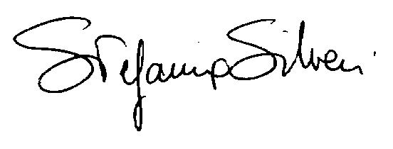
ViaLancisi, 25 00161 Roma Tel.06/44007609-610
Fax 06/44007611www.fpagenziefiscali.cisl.it
e-mail stefaniasilveri@tiscali

